附件3：
广州市城镇居民基本医疗信息采集系统参保资料录入指南
第一步：输入网址：http://203.88.202.87:7015/gzjm/,进入如下界面：
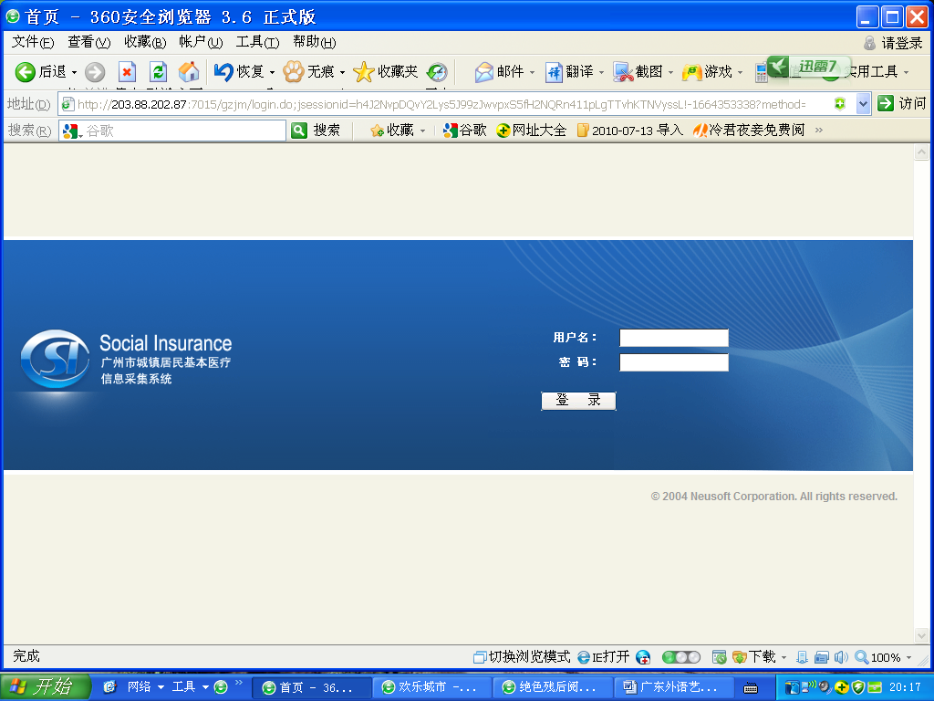
第二步：填写用户名：68135398，（密码为空）然后点击登录：
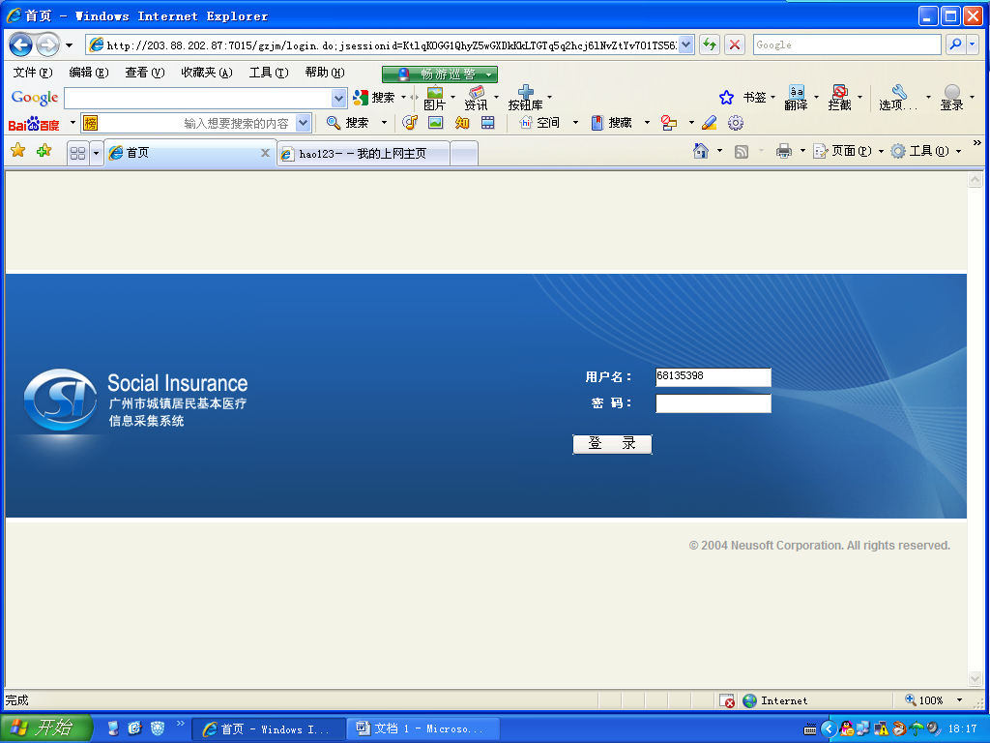
第三步：登陆后进入如下界面:
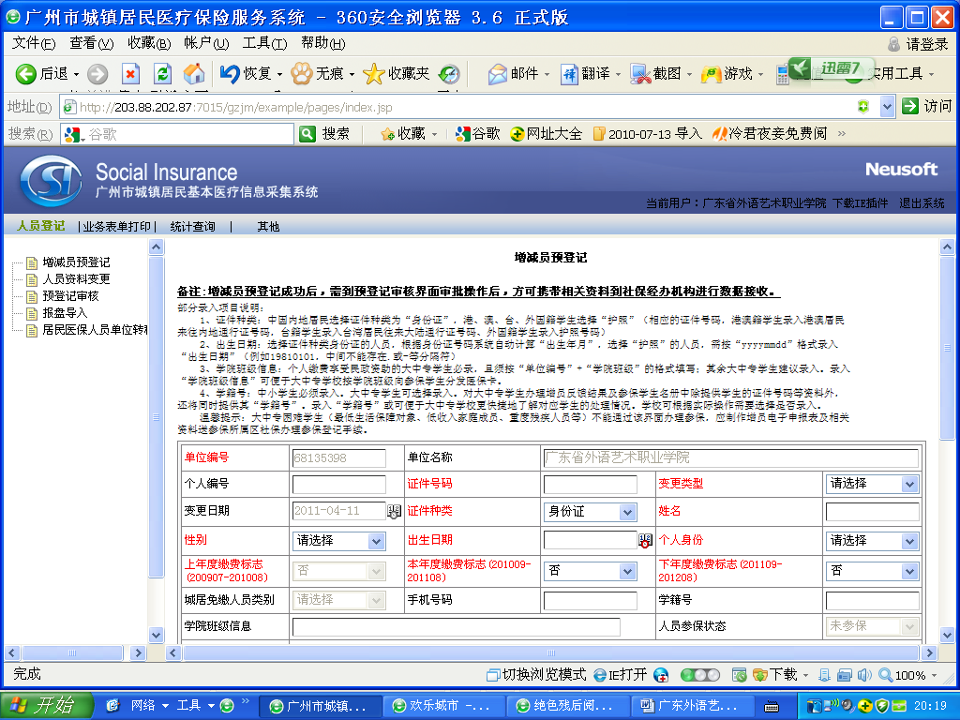

第四步：填写证件号码（即身份证号码）。仔细核对，不要填错！变更类型、性别和出生日期在你填入身份证号码后会自动生成，不用填写。
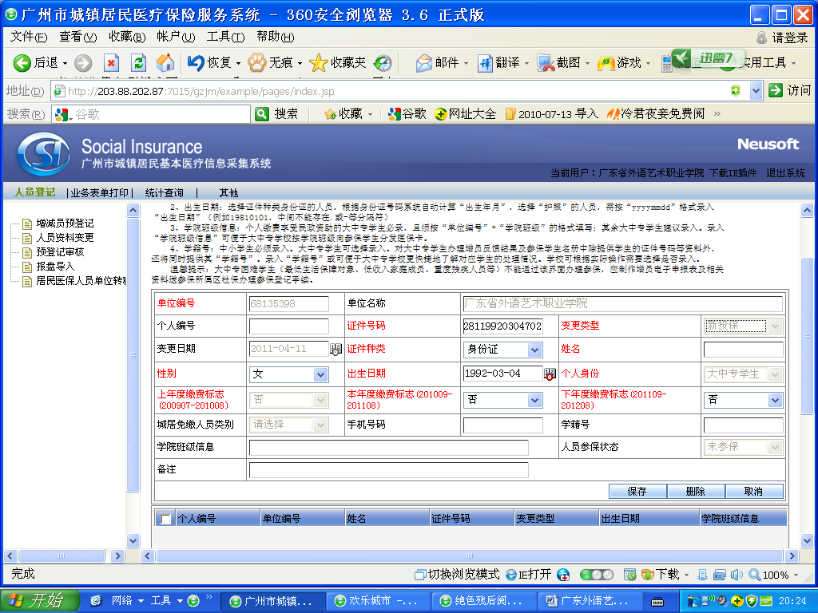

第五步：填写姓名：
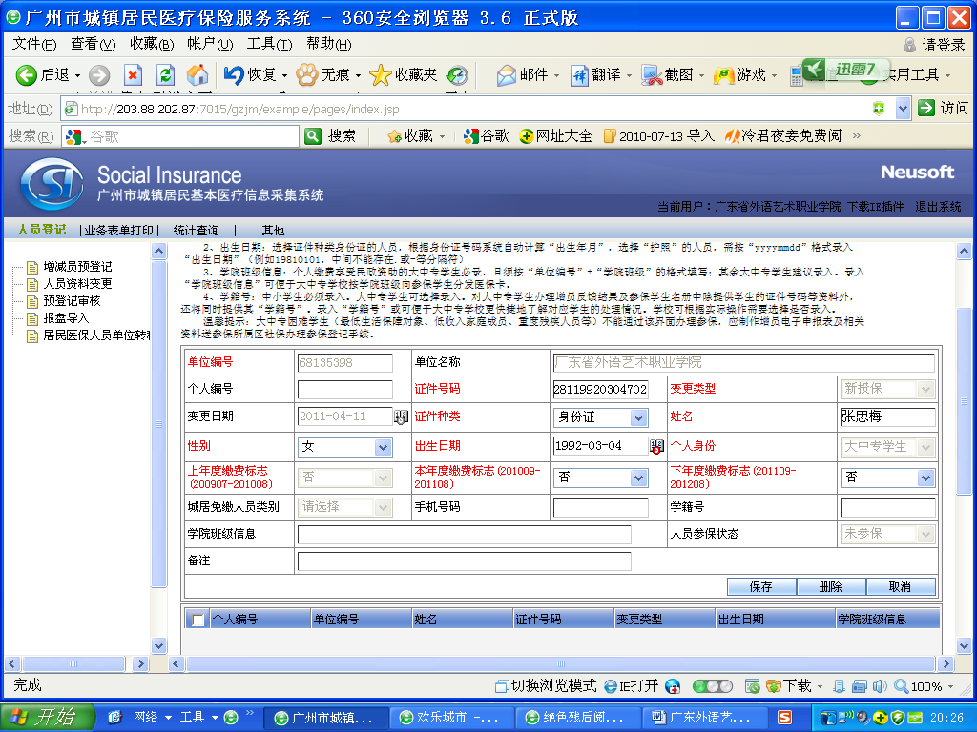

第六步：选择“本年度缴费标志”：是。上年度缴费标志、下年度缴费标志两项不选
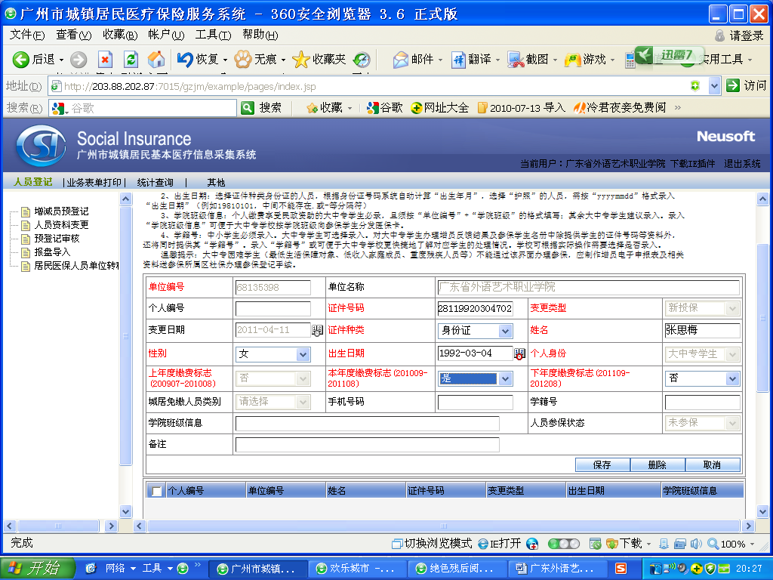

第七步：填写个人的“手机号码”。
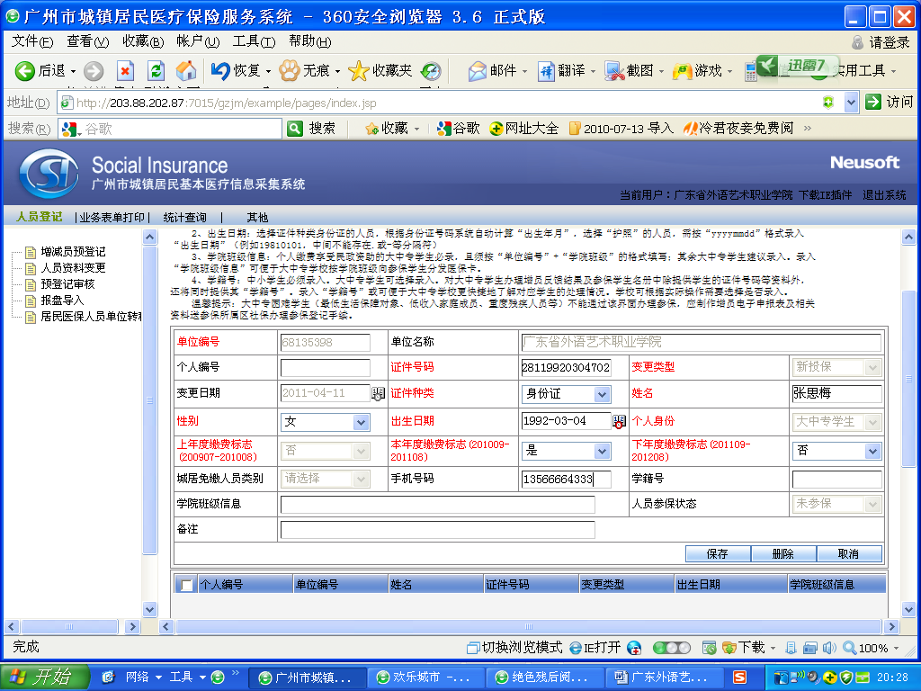

第八步：填写个人的“学籍号”，即学生自己的学号。
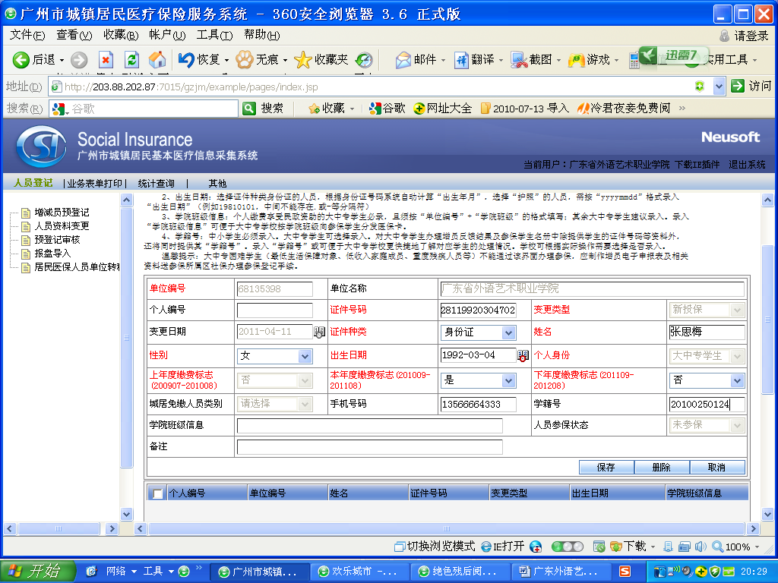
第九步：填写“学院班级信息”，填写格式为“广东外语艺术职业学院200×级××系×××专业×班（例如广东外语艺术职业学院2010级外语系英语教育13班）”。（请务必按这样的格式填写，以保证医保卡能无误分发到同学们手中）
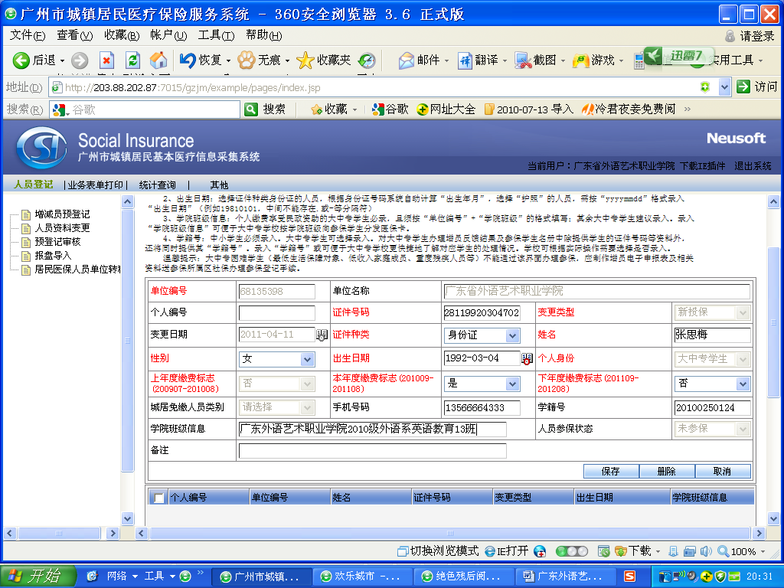

第十步：仔细检查你所填写的内容是否有错，准确无误后，请按“保存”，完成你的资料录入。
祝同学们顺利完成自己的资料录入。

